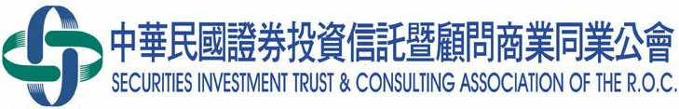

新 聞 稿

|  |  |
| --- | --- |
|  | 發佈日期：111年10 月27日 |
|  | 聯絡人：推廣組 電話02-2581 7288 |
| 共 2 頁 | 呂秀蘭 分機　501 |

**向下紮根，投信投顧公會**

**大專院校「共同基金正確理財觀巡迴講座」開跑**

長期以來投信投顧公會除致力於會員自律之執行，以保障投資人權益外，更積極投入投資人教育宣導活動，為擴大宣導共同基金正確理財觀念與投資方式，投信投顧公會今年度特別結合所屬投信公司及境外基金總代理人，包括柏瑞投信、富蘭克林投顧、元大投信、統一投信、合庫投信、國泰投顧、富蘭克林華美投信、復華投信、群益投信、貝萊德投信、富邦投信及兆豐投信等，共同辦理大專院校「共同基金正確理財觀巡迴講座」，希望協助大學生建立共同基金投資的正確觀念，甚至是能透過基金投資及早創造人生第一桶金！

投信投顧公會理事長劉宗聖表示，隨著網路科技發達，各式金融服務介面推陳出新，改變了現代人的消費習慣與金錢價值觀，想要擁有高品質的財富自由生活，有賴妥善的理財規劃，也因此世界各國都將金融理財知識視為21世紀的關鍵生活知能，也是即將踏入社會的大專學子應厚植與必備的能力，以應對未來遇到的經濟挑戰。

劉宗聖強調，投資是理財規劃中重要的一環，在各類投資工具中，共同基金具備投資多樣化、專業管理、流動性高、便於小額投資人參與等特色，是十分適合投資入門者且可納入長期理財規劃的金融商品之一，而定期定額投資方式因為門檻低、可以降低擇時風險等優點，更是值得介紹給投資入門者的好方法。

為了協助大專學子及早建立正確投資理財觀念，以奠定未來生活規劃的良好基礎，投信投顧公會特別規畫舉辦本次的大專院校巡迴講座，預計於今年底前巡迴全省17所大專院校舉辦23場次講座。

首波五場大專院校巡迴講座已於10月中開跑，從南台科大揭開序幕，隨後在淡江大學、朝陽科大、高雄大學與東海大學都舉辦了基金理財講座，特聘請業界專家針對理財正確觀，以及共同基金定期定額投資人生第一桶金等觀念與學生進行分享，同時也透過介紹基本的種類、交易方式與費用等篇章，鼓勵學子及早開始理財規劃。

後續也將在臺南藝術大學、逢甲大學、東華大學、真理大學、銘傳大學、文化大學、台灣師範大學、中國科大、台中科大、世新大學、宜蘭大學、虎尾科大等學校舉辦基金理財講座，竭誠歡迎對共同基金投資有興趣，有志及早做好人生各階段理財規劃的學生積極、踴躍參與。

###